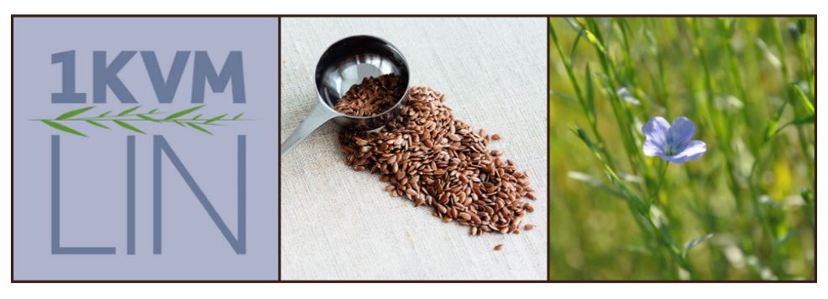
Linbrev 3
Sommeren er på hell og det har vært stor aktivitet rundt om i landet for linets vedkommende. Det gror godt både i sør og i nord. Aktiviteten på Facebookgruppa 1 kvm lin Norge er stor og folk er flinke til å dele informasjon om det å dyrke lin. Det er vi veldig glade for fordi vi som har satt i gang dette prosjektet er ingen eksperter på dette og vi må lære mens vi går. Er du ikke allerede med i gruppa på Facebook kan du finne den her.
https://www.facebook.com/groups/1kvmlin
Rykke linet
Linet vårt vokser og blir langt og fint. Blomstene er så vakre i sin tindrende blå farge. Mange begynner også nå å få lin som har dannet frøkapsler og kanskje bladene nederst på stengelen har begynt å skrifte farge til lyse gule. Da begynner det å nærme seg at linet skal høstes eller rykkes som det heter. Linet skal med andre ord rykkes/dras opp av jorden med roten. Dette er for å kunne få så lange fibere som det er mulig å få ut av planten. Linet skal rykkes ca 100 dager etter at det er sådd eller når frøkapslene er blitt gul/brune og bladene nederst på stengelen har blitt gule.
Når du rykker linet tar du tak i en bunt med lin i en hånd ca en tredjedel opp fra bakken og rykker det opp slik at roten følger med. Bunt linet sammen ved å binde ett par linstrå eller en snor rundt bunten. Sett så to bunter sammen slik at de danner ett kryss. Henge disse buntene over ett gjerde eller en snor eller en stokk hvor linet kan henge å tørke. Du kan støtte det opp lang en vegg som står i solen også hvis du ikke har et sted å henge det. Ta bilder og del på facebook i gruppa vår hvis du er med i denne.
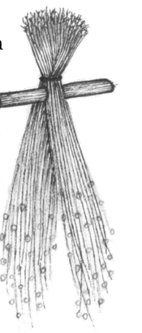
Når linet er tørt er det klart for å høste frøene slik at du kan så nytt lin til neste år.
Høste frøene
Når linet er tørt er det tid for å skille frøkapslene fra resten av linstengelen. Dette gjør man gjerne med ett eget redskap som kalles for en hekle og som ser ut som en stor kam. https://digitaltmuseum.org/021027140528/hackla Dette er ikke lengre et vanlig redskap i de mange hjem, men våre svenske venner foreslår å bruke en bærplukker i stedet, for å gjøre den sammen jobben. Da trekker du og drar tuppene av linstråene gjennom tennene på bærplukkeren og tar dem igjen ved å tømme plukkeren.
Har du tilgang på en hekle som beskrevet over, skal denne festes til en fast underlag. Legg et laken på bakken under heklen og la kapslene falle ned på lakenet. Samle dem opp og legg dem i en papirpose slik at de ikke blir fuktige og råtner. Oppbevar dem et tørt og mørkt til neste år.
Her kan du lese mer om det å berede lin fra Norges linforening:
https://norges-linforening.no/2011/tilberedning-av-fiberlin/

Hva kan du bruke frøene til?
Du kan spise dem. De er fantastiske for magen og er nydelige i brød eller salater.
Du kan ta vare på frøene og dyrke mer lin til neste år. Legg dem i en papirpose og oppbevar dem tørt og mørkt til neste vår. Da kan du utvide åkeren din til 2 eller 3 kvm lin. Eller du kan dele linfrø med noen som har lyst til å lære mer om det å dyrke lin.
Du kan lage din egen hårgele:
Kok opp en halv liter vann i en kasserolle. Tilsett en halv desiliter linfrø. Kok frøene i 10 minutter. Du vil se at massen tykner etter hvert som det koker. La det avkjøles. Sil det så gjennom en lett vevd bomullsduk slik at du får skilt frø fra gele fra hverandre. Press ut geleen og hell den over i et glass med lokk. Sett det i kjøleskapet. Det kan brukes på samme måte som vanlig hårgele. Du kan også bruke det som en hårkur. Sett inn håret og hodebunn med geleen og la det sitte i en liten stund før du skyller det ut.
19.september arrangerer den nordiske linsamarbeidet 1 sqm flax et nytt webinar på Zoom. Da vil vi ta opp dette med å høste og berede lin. I tillegg vil vi høre litt fra alle de samarbeidende landene om hvordan prosjektet har forløpt så langt i år. Webinaret vil gå på kveldstisd og lenke til webinaret vil bli sendt ut på epost til alle dere som har meldt deres interesse for dette prosjektet.
Nytt webinar
På Norges husflidslags nettside vil dere også kunne finne informasjon om prosjektet vårt 1kvm lin. Der vil det ligge informasjon om webinaret og lenke til å koble seg opp. https://husflid.no/1-kvm-lin/
Leser du svensk kan du kanskje ha glede av å lese det svenke linbrevet som ble sendt ut med informasjon om høsting av lin. https://hemslojden.org/wp-content/uploads/2022/06/1kvmlin-linbrev3-ryckning-torkning-frorepning-2022.pdf

